Занимаемся дома экспериментированием
«Свойства, качества бумаги и ткани»

Приветствую вас, уважаемые родители! Сегодня, нашей основной целью является расширить и обогатить знания детей о свойствах бумаги и ткани.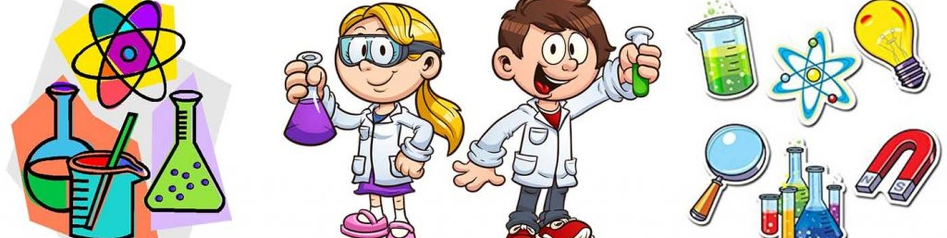
Средства: кукла или любой другой персонаж, листочки бумаги, кусочки ткани, клеенка, мисочки с водой, полотенце, ноутбук для показа мультфильмов.
https://youtu.be/eWZNqEr3AOA
https://youtu.be/xAv5v-XojFU
Родитель: посмотри, к нам в гости пришла девочка Аня (кукла или можно заменить любым другим персонажем).
Родитель: кажется, она пришла к нам не с пустыми руками и ей нужна помощь. Ее пригласили на праздник, и она задумала сшить себе новое, красивое платье. У нее есть много бумажных и тканевых кусочков. Но она никак не может решить из какого материала ей сшить платье, чтобы оно не сильно мялось, и его можно было постирать, если она вдруг испачкается. Аня просит, тебя помочь ей и передает нам свой серебристый сундучок. Посмотрим, что же в нем? (ответ ребенка)
Родитель: Мы поможем Ане выбрать материал? (ответ ребенка)
Родитель: Но для того, чтобы наверняка помочь Анюте нам нужно узнать, что такое бумага и ткань. Я приглашаю тебя в кино.
Родитель: Вот теперь, когда мы так много узнали, можно приниматься за дело! Посмотри, на столе много предметов: цветные кусочки ткани, листочки бумаги, цветные мисочки с водой и полотенце. Все это нам очень пригодится. Давай, рассмотрим все это поближе.
1. Определяем бумагу и ткань на ощупь.
Родитель. Сейчас мы возьмем в руки сначала листочек бумаги, потрем его пальчиками, отложим. А теперь возьмем кусочек ткани, потрем её пальчиками.
Какой на ощупь кусочек ткани, а какой – листочек бумаги? (ответ ребенка)
2. Рассматриваем бумагу и ткань на свет.
Родитель. А теперь давайте повернемся лицом к окошку и посмотрим на свет сначала на кусочек ткани, а потом на кусочек бумаги.
Что мы видим, когда рассматриваем ткань? (ответ ребенка)
Родитель. А когда рассматриваем бумагу? (ответ ребенка)
Родитель. Выходит, что ткань состоит из ниток, а бумага нет. Мы увидели в фильме, что ткань изготавливают из нитей на ткацкой фабрике, а бумагу прессуют из бумажной массы, полученной из щепок.
3. Разглаживание бумаги и ткани.
Родитель. Мы помяли и бумагу, и ткань, давай попробуем их разгладить. Сначала разглаживаем руками бумажный листочек. Что у тебя получилось? (ответ ребенка)
Родитель. Правда! Бумага настолько мятая, что не распрямляется. Давайте теперь попробуем разгладить руками ткань. Что у вас получилось? (ответ ребенка)
Родитель. Точно, ткань при разглаживании распрямляется. А помнишь, Аня просила узнать, какой материал можно постирать, если он испачкается?
4. Погружаем бумагу и ткань в воду.
Родитель. Берем сначала кусочек ткани, погружаем в воду, потрем, отжимаем. Что произошло? (ответ ребенка)
Родитель. Расправьте её и положите рядом с мисочкой. Теперь погрузите в воду кусочек бумаги, потрите его, отожмите и попробуйте распрямить. Что ты видишь? Правильно, если постирать шарфик из ткани, он намокнет, но не порвется. А если постирать бумажный шарфик, он размокнет, начнет рваться и её придется выбросить.
Значит, какой материал прочнее – ткань или бумага? Какой материал можно постирать, а не выбрасывать? (ответ ребенка)
Родитель. Мы с тобой можем из бумаги сшить одежду? Почему? (ответ ребенка)
Родитель. А из ткани? Почему? (ответ ребенка)
Родитель. Что ты запомнил о бумаге и ткани? Что больше всего тебе понравилось? (ответ ребенка)
Родитель. Вот теперь, когда мы много знаем о бумаге и ткани, мы можем выбрать материал для Аниного платья! Давайте разложим эти красивые кусочки в разные места:
– Бумажные листочки мы положим в конвертик, а кусочки ткани сложим обратно в сундучок.
- Ой, посмотри, кажется, кукла нам в подарок за помощь, принесла нарисованных кукол, но все они раздеты. Давай, мы с тобой придумаем красивые платья для своих кукол.

Спасибо за внимание!
Творческих успехов и вдохновения!

Конспект подготовила: Истомина Элеонора Альбертовна

